Министерство образования и науки Российской Федерации
Санкт-Петербургский Государственный Архитектурно-Строительный Университет

Кафедра архитектурного проектирования

РЕФЕРАТ
Архитектура многофункциональных бизнес-центров

Санкт-Петербург

2013

1. Введение (актуальность темы)
2. Анализ отечественного и зарубежного опыта проектирования бизнес – центров.
  - . Формирование офисно – делового пространства. Бизнес-центр - новый тип общественного здания.
  - Классификация бизнес - центров и требования к ним.
- Выявление современных тенденций проектирования и строительства отечественных и зарубежных бизнес – центров.
3.1. Требования к размещению бизнес-центров. Основные принципы формирования системы бизнес - центров.
3.2. Особенности функциональной, планировочной и архитектурной организации бизнес - центров.
Список использованной литературы
Приложения

- Введение
Актуальность исследования
Эволюция деловых контактов, как одной из основ коммуникативности и диалога культур, диктует необходимость появления соответствующего тому пространства, сооружения, общественного здания. При этом следует отметить, что в силу динамичности современных деловых отношений и статичности завершенных типологических схем между ними наметилось явное несоответствие, то есть потребность в новом типе здания возникает быстрее, чем формируется конкретный тип.
Активное развитие сервисно-информационного сектора экономики, расширение системы деловых отношений обуславливают необходимость изменения офисных пространств. Тенденции развития и изменения офисных объектов прослеживаются в их названиях: от административных зданий к бизнес-центрам, инкубаторам бизнеса, мегаструктурам типа бизнес-парков. Однако следует отметить, что структура российских деловых пространств в 80% случаев не соответствует изменениям организационных и технологических потребностей компаний, что препятствует их эффективному функционированию и ограничивает интеграцию российского бизнеса в международную систему деловых отношений, делая особенно актуальным исследование передового международного опыта.
На современном этапе бизнес – центр переходит в новое качество - качество универсальности, характерное для всех типов деловых отношений, и является в настоящий момент наиболее актуальным и востребованным типом общественного здания.
В связи с этим возникает проблема новой типологической структуры, «структуры одного дня», не привязанной к хронологической последовательности, то есть такого типа здания делового центра, архитектура которого могла бы сочетать в себе статику законченного здания и динамику развивающейся организационной структуры. Это и определило актуальность настоящего исследования.

2. Анализ отечественного и зарубежного опыта проектирования бизнес-центров
2.1. Формирование офисно-делового пространства. Бизнес-центр – новый тип общественного здания
В условиях формирующейся культуры постиндустриального, или информационного общества, основная деятельность человека заключается в различной интеллектуальной деятельности, «интеллектуальном производстве». И протекает этот процесс преимущественно в различных офисных пространствах (исследовательских, офисных центрах, бизнес-парках), совокупность которых обозначена как офисные объекты.
Офисный объект (ОО) − совокупность помещений и пространств, в которых протекает различная офисно-деловая деятельность. Под офисно-деловой деятельностью понимаются традиционно принятые управление, предпринимательство и координация делового процесса, а также «интеллектуальное производство» − процесс создания конечного продукта интеллектуальной деятельности в различных сферах, включая исследования и инновационные разработки.
Современные ОО представлены широким спектром различных структур, что обусловлено большим разнообразием направлений и форм деловой активности.
Проведена классификация ОО по ряду признаков:
- по доминирующему типу деятельности – бизнес-центры (преобладание предпринимательской деятельности в структуре организации), здания управления (координация, управление, представительство), исследовательские центры (исследования, инновации);
- по характеру застройки и функциональной нагрузки – объект (отдельное здание), комплекс (взаимосвязанная группа зданий, построенных на основе единой градостроительной, объемно-пространственной и функциональной концепции), квартал;
- по условиям строительства и собственности – новое строительство и реконструкция; собственные офисы компаний и коммерческие (ОО, предназначенные для аренды);
- по размещению в городе – центр, середина, периферия;
- по размеру территории – малые (менее 1,5 га), средние (1,5-4 га), крупные (4-9 га и более).

Бизнес-центр, как новый тип общественного здания, зародился в недрах каждого из исторически сформировавшихся ранее общественных зданий с выявленной деловой функцией и органически воспринял, развил и видоизменил типологические черты архитектуры, приобретенные от каждого из своих предшественников. Социокультурная динамика деловых отношений определила поступательное развитие деловых центров: от первоструктур, в которых были объединены все три составляющих жизнедеятельности - жилое - общественное - производственное, деловые центры эволюционировали в универсальные многофункциональные здания.
Исторические этапы развития деловых центров, доминирующий тип на каждом из этих этапов и основные типы современных деловых центров. Хронология развития доминирующих типов ДЦ:
- Деловые центры древности:
- древнегреческие деловые центры - акрополь, агора (V -1 вв. до н.э.);
- древнеримские деловые центры - форум, базилика (I - V вв. н.э.).
- Деловые центры средневековья (X - XV вв.):
- кремль, детинец, средневековый замок;
- рыночная площадь;
- городская усадьба.
- Деловые центры эпохи Возрождения (XVI - XVII вв.) - ратуша, ратушная площадь.
- Российские здания государственного управления: присутственные места, здания коллегий, «казенные» палаты (конец XVII - XVIII вв.).
- Деловые центры эпохи становления капитализма (XIX в.):
- традиционного типа: банк, биржа, торговый дом, доходный дом;
- нетрадиционного типа: дом трудолюбия, приют;
- ярмарка (гостиный двор) и выставка как самостоятельный тип делового центра.
- Деловые центры советского периода (1922 - 1991гг.):
- специализированное здание управления;
- универсальное административно-хозяйственное здание;
- околопроизводственный деловой центр;
- дом коммуны.
- Современные деловые центры (конец XIX - конец XX вв.):
- Сити (город в городе) и здание-конгломерат (вертикальный город);
- бюро, ателье, студия;
- посольство, консульство;
- загородная резиденция (прототип - средневековый замок); штаб-квартира;
- конгресс-отель, конференц-отель; торговое представительство; банк; биржа;
- школа бизнеса; ярмарка; выставка; и т.д.
8. Универсальное многофункциональное здание делового центра.
Деловой центр на рубеже веков в социально-экономическом аспекте определяется:
- терминальным состояние экономики;
- развитием виртуального маркетинга, менеджмента;
- возрождением производства на основе диалога культур -
и является в настоящий момент наиболее актуальным и востребованным типом общественного здания.
При этом необходимо отметить, что во всех выявленных зданиях деловая функция присутствовала лишь в одном из вариантов своего проявления: как функция управления, как функция предпринимательства, или как функция координации деловой деятельности. В настоящее время, на рубеже веков, деловой центр сложился как новый тип общественного здания, вобравший в себя, определенным образом трансформировав, типологические черты своих исторических прототипов. На основе анализа доминирующих типов деловых центров за последние 100 лет, можно высказать мысль о том, что деловой центр сегодня переходит в новое качество - качество универсальности, так как включает в себя деловую функцию в совокупности всех ее атрибутов и может определяться практически любой из известных функций зданий: жилой, производственной, общественной (административной, кредитно-финансовой, торговой, учебной, зрелищной, спортивной, медицинской, транспортной, функцией общественного питания).
Бизнес-центр - тип общественного здания, в котором деловая функция выступает одновременно как функция управления, как функция, направленная на предпринимательство и как непрерывная координация потенциального развития делового процесса, обеспечивающая возникновение принципиально новых деловых функций, то есть, деловой центр являет собой многофункциональную структуру, которая обеспечивает жизнеспособность цивилизованного общества.

2.2.Классификация бизнес-центров и требования к ним.
В 2009 году Гильдия Управляющих и Девелоперов (ГУД) разработала и приняла собственную, базовую классификацию офисных и бизнес центров на территории России (таблица 1). Главная цель классификации - маркетинговый анализ рынка офисной недвижимости крупных городов России.
Для проведения этой работы в городах создаются Сертификационные комиссии, в состав которых входят эксперты Гильдии Управляющих и Девелоперов, представители местного сообщества и профессионалы рынка. Комиссия присваивает объекту классность, опираясь на профессиональную оценку экспертов и критерии базовой классификации бизнес центров.
Базовая классификация офисных центров принята с учетом основных тенденций рынка, его современных требований и состояния на текущий момент в крупных мегаполисах.
Бизнес-центры класса «А» – это наиболее престижные и дорогостоящие здания, являющиеся таковыми по месторасположению, оснащению здания, учитывающему все последние новшества в технологиях и комфорте, статусу арендаторов, уровню спроса и, что не менее важно, управляемые высокопрофессиональной управляющей компанией.
Бизнес-центры класса «В» – это здания, находящиеся в менее престижных районах, которые не могут предлагать набор (пакет) услуг и удобств класса «А» как в количественном, так и в качественном измерении и претендующие на менее высокую арендную плату.
Бизнес-центры класса «С» – это здания старой постройки, не соответствующие в должной мере современным технологическим требованиям, располагающиеся в нереконструированных помещениях и достаточно неудобные по месторасположению, взимающие невысокую арендную плату.
Существует 2 списка требований — обязательные и дополнительные.
Офисные центры класса «А» должны соответствовать всем обязательным требованиям и соответствовать или превышать 5 дополнительным требованиям.
Офисные здания класса «В» должны соответствовать минимум 6 обязательным требованиям и 5 дополнительным.
В офисные центры класса «C» мы включили все остальные офисные центры, не удовлетворяющие критериям класса A и B.
Обязательные требования к офисным центрам:
- Расположение здания в центральном деловом районе города, в исторически сложившемся престижном районе с хорошей инфраструктурой.
- Профессиональный менеджмент (управляющая компания) здания.
- Выделенная входная группа и хорошо опознаваемый вход в офисный центр.
- Высота потолка в чистовой отделке не менее 2.7 м на площади не менее 90% используемых площадей.
- Охраняемая парковка (исключая стихийную парковку на улице) внутри здания или на отведенной к зданию территории из расчета не менее 1 парковочного места на 100 м. кв. арендуемых площадей.
- Энергоснабжение по меньшей мере 50 Вт на 1 м. кв. арендуемых площадей при полном освещении и подключенном оборудовании, обеспеченное либо электроснабжением по I категории, либо при помощи дизель электрогенератора.
- Система теплоснабжения, приточно-вытяжной вентиляции и кондиционирования, с отдельным для каждого арендатора контролем температуры.
- Возможность перепланировки офисных помещений (возможность изменять конфигурацию расположения офиса в соответствии с требованиями и пожеланиями арендатора). Шаг колонн не менее 6 на 6 метров.
- Качественные оптоволоконные цифровые телефонные линии, ISDN, и интернет услуги в здании (не менее 2 провайдеров).
- Здание сдано в эксплуатацию и имеет надлежаще оформленные правоустанавливающие документы.
Дополнительные требования
- Видимость здания с основных транспортных артерий города.
- Оптимальное расстояние между окнами, где не менее 95% используемых площадей находятся в 10 метрах от источника естественного освещения (т.e. окна или атриума).
- Минимальная площадь этажа - 500 м.кв
- Обеспечение подключения коммуникационных систем в любом месте благодаря фальшполам, коммуникационным каналам под полом или коробам по периметру помещений.
- Среднее время ожидания лифта в часы пик не дольше 30 секунд (с момента вызова).
- Близкое расстояние до станции метро, остановки общественного транспорта или организация трансфера сотрудников до остановок общественного транспорта.
- Пункт общественного питания (столовая, кафе, ресторан) для сотрудников внутри здания или присутствие в непосредственной близости от доступного кафе или ресторана.
- Допустимая нагрузка на пол - 450 кг на м.кв.
- Освещение офисов 400+ люкс на высоте рабочей поверхности.

3. Выявление современных тенденций проектирования и строительства отечественных и зарубежных бизнес-центров.
Факторы, влияющие на формирование офисных объектов – внешние (градостроительные) и внутренние (отражающие правила организации бизнеса и специфику деятельности компаний); анализируется функциональная и планировочная структура бизнес-центров.
Формирование общей концепции бизнес-центров, их функциональной структуры, объемно-пространственной композиции, архитектурно-планировочных, образных и конструктивных решений зависят от ряда внутренних и внешних факторов.
3.1. Требования к размещению бизнес-центров. Основные принципы формирования системы бизнес-центров.
Внешние факторы связаны с размещением бизнес-центров в структуре города и включают: положение в плане города; расположение в функциональной зоне города; положение в транспортной структуре; размер территории; влияние природного ландшафта; условия строительства.
Размещение в планировочной структуре – центре, середине, периферии –через систему градостроительного регулирования лимитирует такие параметры бизнес-центров как высотность, плотность застройки.
На формирование офисных объектов в центральной зоне влияет совпадение или несовпадение географического и исторического центра города с центральным (главным) деловым районом (например, Сити в Лондоне и Сити в Москве, Дефанс в Париже) и действие градостроительных регламентов, в той или иной степени замораживающих историческую застройку центра города (как в Париже, Санкт-Петербурге, Москве). Для центральной деловой зоны характерны: высокая плотность застройки; высокая этажность, возможность размещения высотных объектов (при соответствующем градостроительном законодательстве); высокий уровень социальной активности и транспортного обслуживания. Функциональная структура бизнес-центров в центральной зоне может включать расширенную общественную зону, доступную широкой публике, в т.ч. открытые и закрытые городские площади, рекреации.
Размещение бизнес-центров в срединной части городов связано с многофункциональным использованием городских территорий, формированием новых деловых районов (Доклендс, Пэддингтон, Центральный Гринвич в Лондоне; Валь-де-Сен в Париже; Павелецкий, Белорусский районы, территория Большого Сити в Москве). Для таких зон характерна смешанная застройка, включающая жилье, социальную инфраструктуру, торгово-развлекательные объекты и высококлассные офисные здания средней и повышенной этажности (до 14 этажей) с развитыми общественными зонами, ориентированными на обслуживание офисов и прилегающей застройки (рестораны, магазины, отделения банков, туристических агентств).
В офисных объектах, расположенных на периферии городов, предусматривается наибольшее количество обслуживающих и вспомогательных объектов - питания, торговли, жилья, отдыха и оздоровления, социального обслуживания, культуры. При этом часть инфраструктуры обслуживает прилегающие зоны, учитывая потребности в социальных объектах. Ключевыми вопросами при организации деловых центров на периферии являются доступность, экологичность застройки, открытость.
Размещение офисных объектов в функциональной структуре города связано со стратегиями градостроительного развития, в т.ч. – регенерацией территорий промзон, повышением социальной активности за пределами общественных центров, организацией многофункциональной застройки.
Организация бизнес-центров на территориях выводимых вредных и устаревших промышленных и складских зон связана преимущественно с освоением срединной части города. В зависимости от степени реорганизации производственных территорий осуществляется фрагментарная реновация или комплексная реорганизация. При этом обеспечивается возможность снижения плотности и этажности застройки деловых комплексов, а также условия для создания новых центров социальной активности (локального, районного значения).
Положение в транспортной структуре города. Одним из обязательных условий организации бизнес-центров является обеспечение их доступности. Современные зоны деловой активности тяготеют к основным автомобильным магистралям, станциям скоростного железнодорожного транспорта и аэропортам.
Особенности размещения бизнес-центров в транспортной структуре определяют степень их коммуникабельности, при этом уделяется внимание таким вопросам как:
• избегание «островного» размещения в городской застройке (возможность доступа с нескольких магистралей);
• обеспечение визуальной доступности с основных транспортных магистралей, исторических и культурных площадок;
• близость к остановкам общественного транспорта (монорельс, метро, скоростной трамвай, автобус).
3.2. Особенности функциональной, планировочной архитектурной организации бизнес-центров.
Функциональная структура ОО включает блоки рабочих зон, коммуникационных, эксплуатационных зон, парковок, элементов социальной инфраструктуры (приложение 3). Распределение функциональных блоков в зданиях задается функциональными и технологическими связями составляющих процессов делопроизводства. Процентный состав различных блоков и их взаимное расположение определяются для каждой компании индивидуально в зависимости от технологических связей и размеров отделов.
По пространственному размещению элементов социальной инфраструктуры выделены интегрированное, встроенное, пристроенное и отдельное размещение. Наиболее распространенным в мировой практике является встроенное и пристроенное размещение; перспективны решения, предусматривающие возможность интегрированного размещения рабочих зон и элементов социальной инфраструктуры.
Планировочные и композиционные схемы организации ОО зависят от размещения внутренних горизонтальных и вертикальных коммуникаций. Для
компактной композиции с центральным размещением коммуникационного ядра характерна открытая планировка; для линейных структур с вытянутыми горизонтальными связями – коридорно-кабинетная и комбинированная планировки. В ОО со структурными и компактными композиционными схемами с боковым размещением вертикальных коммуникаций распространена комбинированная планировка (приложение 3).
Наиболее перспективной представляется комбинированная планировка как современный этап эволюции офисного пространства и взаимодействие двух исторических тенденций – открытой и коридорно-кабинетной планировочных схем. Комбинированная планировка отвечает таким потребностям современных компаний как осуществление командной и индивидуальной работы, организация зон свободного общения, гибкость и возможность трансформации внутреннего пространства, экономичное использование площадей при выполнении современных требований комфорта.
Формирование объемно-пространственной и планировочной структуры бизнес-центров связано с решением вопросов организации световой среды и ориентировано на: максимальное использование естественного света, применение солнцезащитных устройств (экраны, жалюзи), устройство интегрированных систем искусственного освещения с возможностью индивидуального контроля (при зальной, комбинированной планировке, глубине помещений 6-12 м), обеспечение необходимого характера освещения.
Сформулированы основные принципы формирования офисных центров, которые одновременно могут служить критериями оценки эффективности проектных предложений и перспектив развития городской среды ( предложение 4):
Многофункциональность.
Выполнение социальных обязательств, как и создание высокоэффективной рабочей среды, требует повышения плотности социальной инфраструктуры ОО и объединения различных функциональных элементов в единый взаимосвязанный организм, построенный по принципу многофункциональности.
Современные высокоэффективные ОО – качественно новая среда, объединяющая множество функций: деловую (в т.ч. исследовательскую), культурнобытовое обслуживание, образование, отдых и развлечения, жилье. Основной задачей такой интеграции является создание комфортной среды, которая будет способствовать общению людей и развитию новых идей. Принцип многофункциональности обеспечивает соединение элементов различного назначения в целостную структуру офисного пространства, устойчивость и эффективность которого основана на взаимодействии составляющих его элементов.
Многофункциональное использование пространства обеспечивают соответствующие решения инженерных и конструктивных систем: применение стационарного и мобильного оборудования; устройство интегрированных систем безопасности, освещения, электроснабжения и связи; обеспечение несущих способностей перекрытий при равномерно распределенной и сосредоточенной нагрузках; использование комплексных компонентов; децентрализация инженерных систем.
Экономичность, в т.ч. – энергоэффективность.
Экономичность ОО является определяющим условием их создания. Принцип экономичности связан с высокой эффективностью всех систем и процессов, образующих ОО. Как часть комплексного подхода к формированию офисной среды, экономичность влияет на весь цикл существования объекта – проектирование, строительство, эксплуатацию и утилизацию.
Экономичность складывается на уровнях градостроительного решения (использование общественного транспорта и существующей инфраструктуры; поэтапность ввода в эксплуатацию), архитектурно-строительных параметров (средняя этажность 4-13 эт., высота этажа не менее 3 м; эффективная планировка на основе каркасного несущего остова с шагом 8,1х8,1 м; применение строительных элементов заводского изготовления) и инженерно-технологического наполнения (энергосбережение).
Принцип экономичности связан с концепцией энергоэффективных зданий, обеспечивающих снижение эксплуатационных расходов и повышение качества рабочей среды (светового, акустического, температурно-влажностного микроклимата) и продуктивности работы сотрудников. В современных компаниях, ориентированных на устойчивость, успех в будущем, вопросы экологии и энергоэффективности включаются в их общую идеологическую стратегию. Реализацию концепции энергоэффективности обеспечивают архитектурно-планировочные (форма, оболочка и внутренняя структура зданий) и инженерные решения (регенерация ресурсов, экономия энергии) (приложение 4).
Гибкость.
Возможность быстро реагировать на изменения требований рынка является одним из важнейших условий успешной деятельности компаний. Важными задачами создания эффективных офисных пространств являются: следование технологическим инновациям и изменениям деловых отношений; обеспечение реорганизации рабочих групп, подстраивания рабочих зон под рабочий процесс. Гибкость и адаптивная способность бизнес центров определяют их универсальность, обеспечивающую быстрые изменения с минимальными затратами - «устойчивость в будущем» здания.
Принцип гибкости оказывает влияние на формирование функционально-планировочной структуры ОО (универсальная модульная планировка, минимизация неизменяемых функциональных блоков), конструктивные решения (каркасный несущий остов, наружные несущие системы; конструктивные и пространственные «резервы») и инженерные решения (равномерное распределение информационных и электрических сетей; открытые и интегрированные системы контроля; возможность индивидуальной настройки средовых параметров офисного пространства) (приложение 4).
Архитектурно-художественная выразительность.
Вопросы архитектурно-художественной выразительности оказывают существенное влияние на успешность и устойчивость ОО и определяют не только их архитектурную, но и культурную, социальную и экономическую ценность.
Принцип архитектурно-художественной выразительности должен учитываться при формировании всех ОО, в т.ч. коммерческих и предназначенных для малого бизнеса. Архитектурное решение ОО должно быть ориентировано на создание ощущения сопричастности культуре компании, обеспечивать самоидентификацию компаний, информирование, привлечение клиентов, создание эстетичной среды, инициирующей работу.
Архитектурно-художественная выразительность ОО реализуется в образных, объемно-пространственных решениях, в формировании фасадов и интерьеров, элементах благоустройства. Интеграция современного искусства в структуру ОО (3-10 % от общей концепции ОО) создает новую культурно-деловую среду (через использование элементов современного искусства в формировании фасадов, входных групп, системы благоустройства, создание дополнительных функциональных блоков).
Реализация организационных концепций.
Между трудовой деятельностью и пространственной средой существует диалектическая связь: архитектурная среда должна соответствовать организационной структуре компании и может значительно влиять на развитие этой структуры.
Формирование ОО ориентировано на поддержание тех или иных форм труда через реализацию идеологических схем («повествовательный», «узловой (ячеистый)», «соседский» и «кочевой» офис) и соответствие четырем организационным парадигмам (закрытая, или иерархическая система; случайная, или лепестковая; открытая и синхронная системы) (приложение 5).
Следование принципу реализации организационных концепций обеспечивает максимально эффективное соответствие архитектуры ОО и выбранной компанией стратегии. Создаются необходимые условия и задается направление дальнейшего развития компаний и ОО, в современном бизнесе тесно связанные со способностью к инновационной деятельности. Ориентация на корпоративную организационную структуру.
Эффективность и успешность компаний является не результатом индивидуальных усилий служащих, а обеспечивается их взаимодействием, обменом информацией и знаниями между группами работников и отделами.
Технологическим и организационным требованиям компаний с корпоративной идеологией соответствуют такие пространственные особенности как создание большого количества помещений для официальных переговоров и неформального общения (переговорные 10-70 м2; галереи, атриумы; кафе в узлах пересечения путей движения сотрудников; клиентские и общественные зоны свободного доступа); организация демонстрационных и выставочных зон (встроенных в рабочие пространства или выделенных в отдельные блоки); создание условий для командной работы (многофункциональные пространства 20-45 м2 для периодической командной работы; зальная и комбинированная планировка); высокий уровень комфорта и уменьшение стресса (индивидуальный контроль параметров рабочей среды; создание зон отдыха; ориентация на природу) (приложение 6).
Открытость.
В последнее десятилетие постоянно повышается ценность понятия «открытость» как жизненно необходимой категории (например, явление «прозрачных» и «непрозрачных» компаний), определяющей качество, общий уровень жизни.
Свободное перемещение информации как основная задача функционирования и развития современных компаний осуществляется в архитектуре, максимально открытой новым идеям, тенденциям, изменениям. Успешный и устойчивый ОО должен обеспечивать высокий уровень инновационной деятельности, возможность прямого диалога с клиентом, гибкость и открытость (внутренняя и внешняя коммуникативность). Механизмы, обеспечивающие открытие ОО, включают градостроительные и образные решения (раскрытие границ объектов, интеграция в городскую среду), социальные, функциональные и технологические средства (расширение клиентских зон, общественных пространств, применение комбинированной планировки рабочих зон) (приложение 6).
Следование принципам открытости, энергоэффективности (экономичности), корпоративности, гибкости при формировании ОО определяет качественно новый этап развития этого типа объектов как территорий для инновационной деятельности с высокой социальной ответственностью. В этом же направлении трансформируются принципы многофункциональности и архитектурно-художественной выразительности, реализация которых в ОО задает направление и настроение для развития творчества и появления новых идей.
Анализ передовой зарубежной практики и выделенные принципы организации ОО позволили обобщить цели, средства формирования ОО и возможные пути их реализации в теоретических моделях ОО: функциональной, формальной, организационной, социальной и комплексной. Предложенные модели отражают наиболее прогрессивные подходы к формированию бизнес-центров и определяют перспективы их развития (приложение 7).
Функциональная модель преобладает в объектах, предназначенных под
аренду, где важны удобства эксплуатации, гибкость, инженерное оснащение – архитектурно-планировочные и пространственные характеристики ОО.
Формальная модель характерна для формирования собственных офисов компаний, где доминирующим становится выражение индивидуальности, уникальности, корпоративной культуры – создание образа компании и ОО.
Организационная модель преобладает в собственных офисах компаний, где важны система коммуникаций сотрудников и оптимальное соответствие архитектурных решений рабочему процессу – вопросы технологии.
Социальная модель характерна как для собственных офисов компаний, так и для объектов, предназначенных под аренду. Здесь важны такие параметры как создание городской культуры (открытость), экологичность – реализация социальной ответственности.
Отмечено, что для России характерны преимущественно функциональная и формальная модели; передовые стратегии организации ОО за рубежом опираются на организационную, социальную, функциональную и комплексную модели.
Комплексная модель объединяет наиболее перспективные пути организации ОО (элементы функциональной, формальной, организационной и социальной моделей) и представляет собой концептуальную схему, при реализации которой выбор конкретных приемов и средств зависит от индивидуальной стратегии авторов.

Список использованной литературы
1) Вартапетова, А.Е. Принципы организации современного офисного пространства [Текст] / А.Е. Вартапетова // ACADEMIA. Архитектура и строительство. – 2010. – №2. – С. 38-42.
2)

Таблица 1
Классификация бизнес-центров
Класс А | Класс В+ |  |  | Класс В | Класс С
1. Основные инженерные характеристики
1.1. Автоматизированная система управления зданием, обеспечивающая централизованный мониторинг, диспетчеризацию и управление оборудованием инженерных систем и представляющая собой гибкую, свободно программируемую распределенную систему, соответствующая концепции «интеллектуального здания»
обязательно | факультативно |  |  | факультативно | не применимо
1.2. Система отопления, вентиляции и кондиционирования
Система отопления, система приточно-вытяжной вентиляции, система кондиционирования воздуха, позволяющая регулировать микроклимат в отдельном офисном блоке |  |  |  |  | Центральная система отопления, вентиляции
обязательно | обязательно |  |  | факультативно | обязательно
1.3. Система пожарной безопасности
Наличие современной системы пожарной безопасности |  |  |  |  | Рабочая система пожарной сигнализации
обязательно | обязательно |  |  | обязательно | обязательно
1.4. Лифты
Современные высококачественные скоростные лифты ведущих международных марок |  |  |  | Современные лифты для зданий высотой 3 и более этажей | Наличие лифта для зданий высотой 3 и более этажей
обязательно | обязательно |  |  | обязательно | факультативно
1.5. Электроснабжение
Два независимых источника электроснабжения с автоматическим переключением (мощность электроснабжения для арендаторов при единовременной нагрузке на 1 кв.м. полезной площади должна быть минимум 70 VA) или наличие дизельного генератора в качестве источника аварийного электроснабжения |  |  |  | Электроснабжение второй категории ответственности. Но для зданий повышенной этажности – первой категории
обязательно | факультативно |  |  | обязательно | факультативно
1.6. Система безопасности
Современные системы безопасности и контроля доступа в здание, возможность доступа для арендаторов 24х7 (система видеонаблюдения для всех входных групп, включая парковку, электронная система контроля доступа, круглосуточная охрана здания) |  | Система видеонаблюдения для всех входных групп, круглосуточная охрана здания, электронная система контроля доступа | Система видеонаблюдения для всех входных групп, круглосуточная охрана здания |  | Охрана здания, контроль доступа
обязательно |  | обязательно |  | обязательно | обязательно
2. Конструктивные особенности здания
2.1. Здание изначально спроектировано и построено как бизнес-центр
обязательно | обязательно |  |  | факультативно | не применимо
2.2. Высота потолка (от фальшпола до подвесного потолка) 2,7 м и выше
обязательно | обязательно |  |  | факультативно | факультативно
2.3. Планировка
Эффективная планировка этажа, позволяющая сдавать как открытое пространство, так и небольшие офисы |  |  |  |  | Кабинетная система планировки этажа
обязательно | обязательно |  |  | факультативно | факультативно
2.4. Обеспечение доступности помещений для маломобильных групп населения
факультативно | факультативно |  |  | факультативно | факультативно
2.5. Отделка площадей общего пользования и фасада
Высококачественные материалы, использованные при отделке помещений общего пользования и фасада | Качественные материалы, использованные при отделке помещений общего пользования и фасада
обязательно | обязательно |  |  | обязательно | факультативно
2.6. Фальшпол
Здание спроектировано с учетом возможности установки полноценного фальшпола
факультативно | факультативно |  |  | не применимо | не применимо
3. Местоположение и доступность
3.1. Местоположение
Хорошее расположение здания, отсутствие рядом объектов, которые могут оказывать негативное влияние на его имидж (например, функционирующие индустриальные объекты, свалки, тюрьмы и прочее)
обязательно | обязательно |  |  | факультативно | не применимо
3.2. Транспортная доступность
Удобный подъезд и транспортное сообщение, расположение вблизи основных транспортных артерий
обязательно | обязательно |  |  | факультативно | факультативно
4. Парковка
4.1. Описание парковки
Подземная парковка или крытая многоуровневая наземная парковка; охраняемая гостевая парковка |  |  |  | Организованная парковка
обязательно | обязательно |  |  | обязательно | факультативно
5. Право собственности
5.1.Собственность
Здание принадлежит одному владельцу (здание не распродано отдельными этажами или блоками различным владельцам)
факультативно | факультативно |  |  | факультативно | не применимо
6. Управление зданием и услуги для арендаторов
6.1. Управление зданием
Управление зданием осуществляется профессиональной управляющей компанией
обязательно | обязательно |  |  | факультативно | факультативно
6.2. Телекоммуникационные провайдеры
Не менее 2-х независимых качественных провайдеров телекоммуникационных услуг в здании, обеспечивающих высокоскоростной доступ в интернет
обязательно | обязательно |  |  | факультативно | не применимо
6.3. Входная группа
Эффективно организованная зона ресепшн; информационное табло; система навигации
обязательно | обязательно |  |  | факультативно | не применимо
6.4.Услуги для арендаторов
Профессионально организованное питание для сотрудников
обязательно | обязательно |  |  | обязательно | факультативно
7. Прочее
7.1. Видимость здания
Хорошая видимость здания со стороны главных транспортных артерий, отсутствие естественных и искусственных преград
обязательно | факультативно |  |  | не применимо | не применимо
7.2. Архитектурная ценность объекта
Здание гармонично вписывается в архитектурный ансамбль города и не конфликтует с окружающей застройкой
обязательно | факультативно |  |  | факультативно | не применимо
7.3. Возможность заключения долгосрочного договора
обязательно | обязательно |  |  | факультативно | не применимо
7.4. Применение энергоэффективных и ресурсосберегающих технологий, использование «зеленых технологий» при строительстве
факультативно | факультативно |  |  | факультативно | факультативно
Примечание:
  - «обязательно» - обязательное наличие и соответствие данному параметру;
  - «факультативно» - желательное наличие и соответствие данному параметру;
  - «не применимо» - оценка по данному параметру не производится.

КЛАССИФИКАЦИЯ УТВЕРЖДЕНА СОВЕТОМ ГУД В СЕНТЯБРЕ 2011 ГОДА СРОКОМ НА 2 ГОДА.

Приложение 1
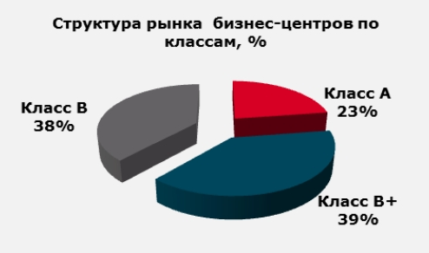
Приложение 2
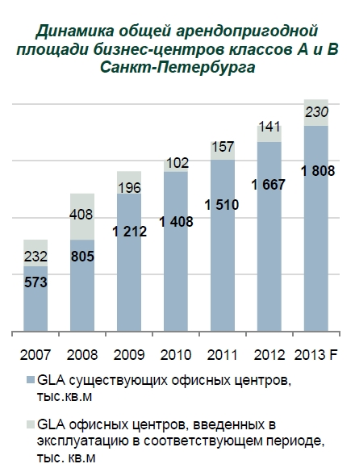
Приложение 3
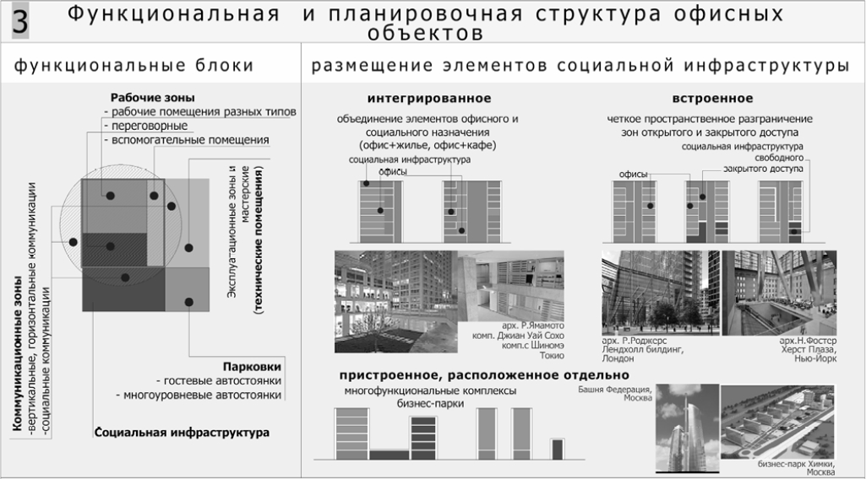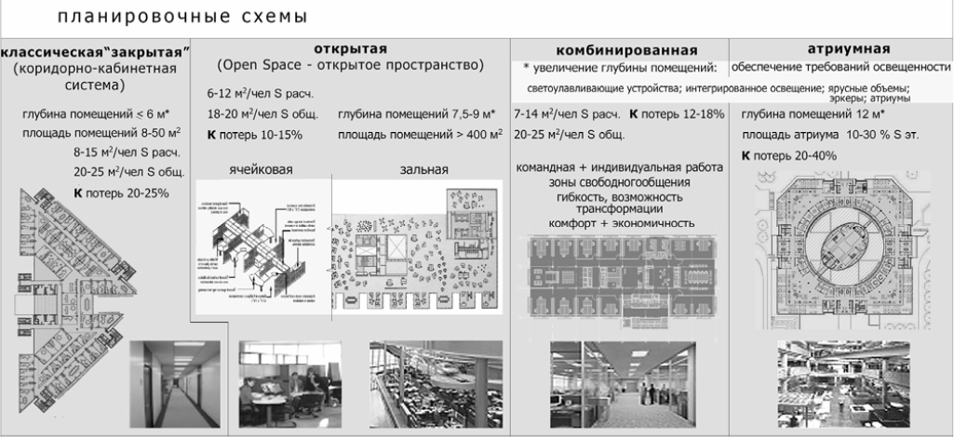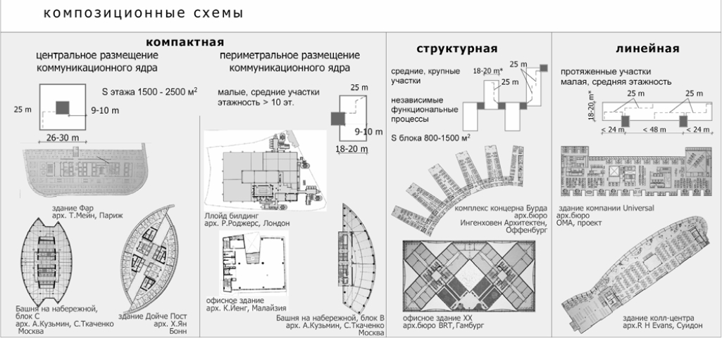
Приложение 4
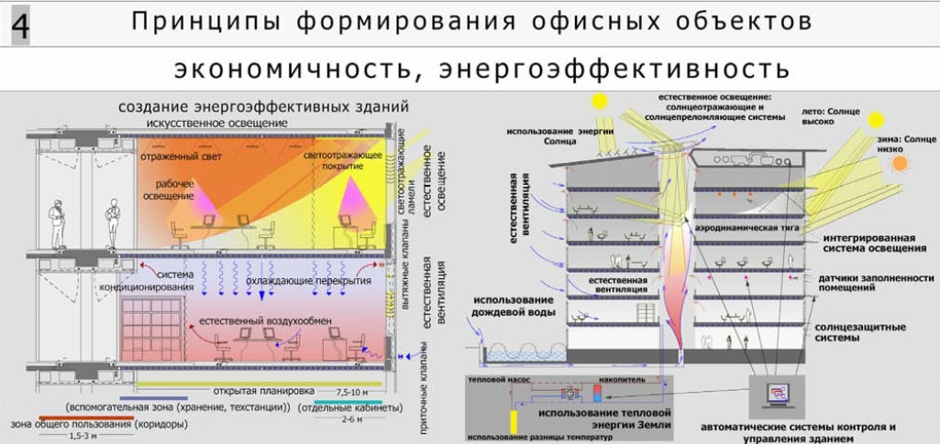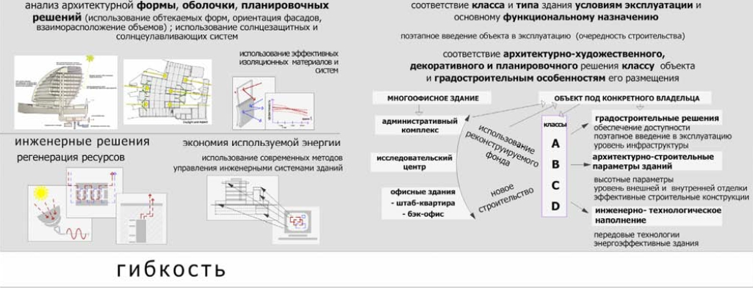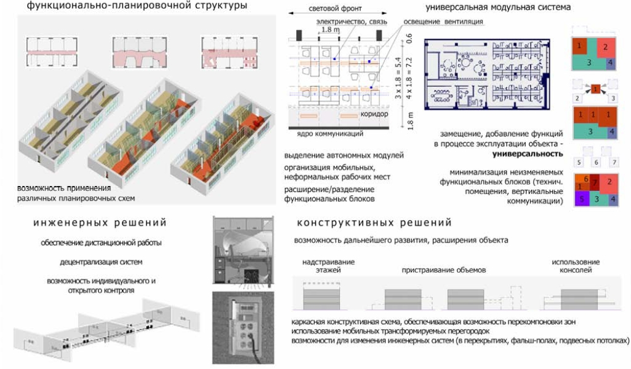
Приложение 5
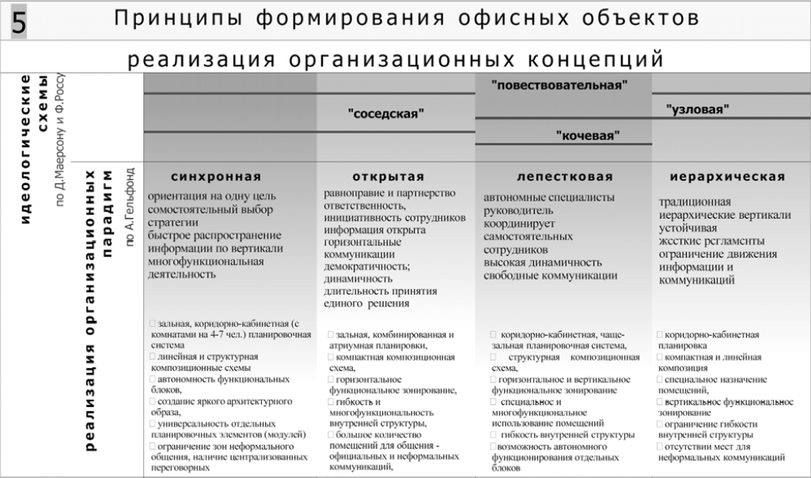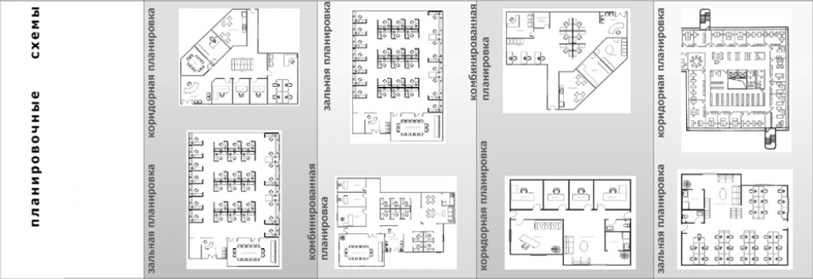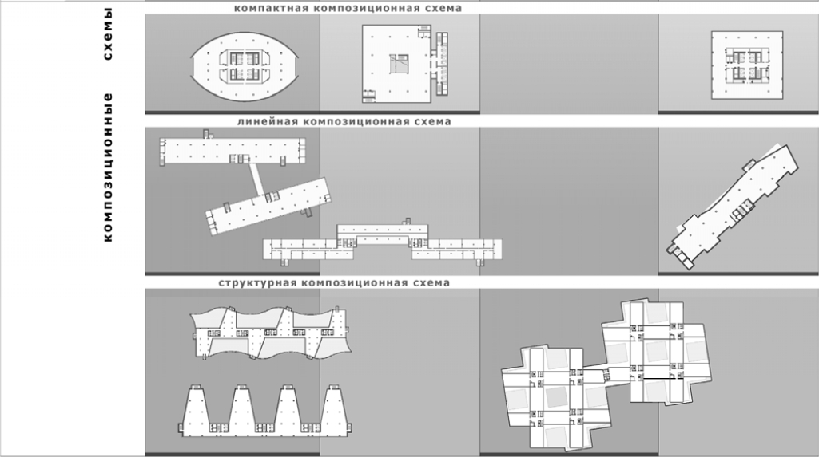
Приложение 6
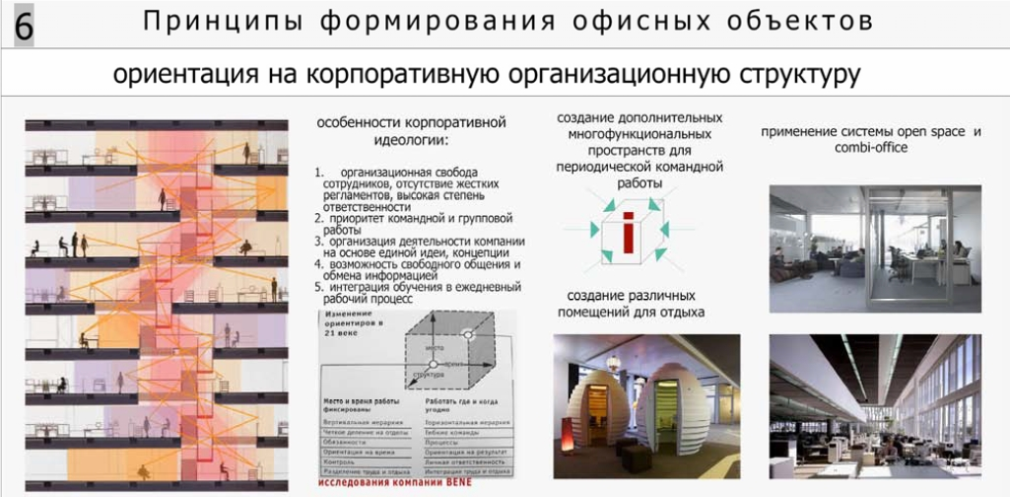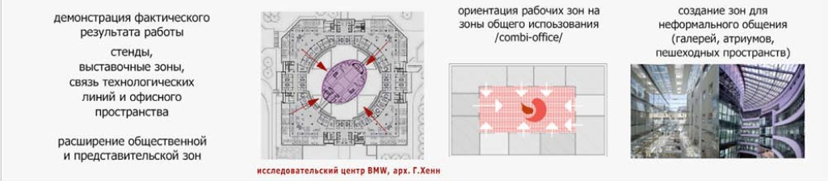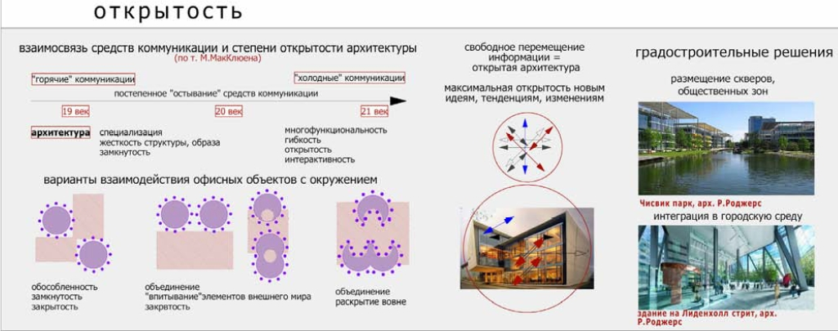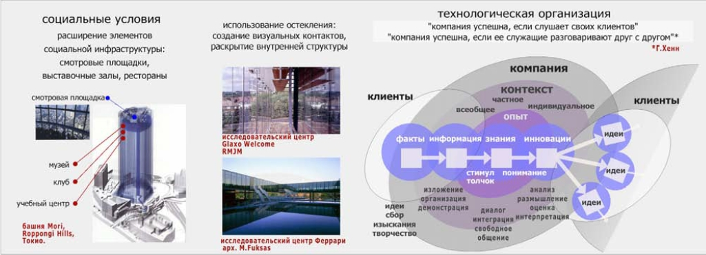
Приложение 7
